ГУАП

КАФЕДРА № 42

ОТЧЕТ   
ЗАЩИЩЕН С ОЦЕНКОЙ _____________________

ПРЕПОДАВАТЕЛЬ

|  |  |  |  |  |
| --- | --- | --- | --- | --- |
| Ассистент |  |  |  | Гуков С.Ю. |
| должность, уч. степень, звание |  | подпись, дата |  | инициалы, фамилия |

|  |
| --- |
| ОТЧЕТ О ЛАБОРАТОРНОЙ РАБОТЕ №1 |
| АРХИТЕКТУРА КЛАССОВ |
|  |
| по курсу: основы программирования |
|  |

РАБОТУ ВЫПОЛНИЛ(А)

|  |  |  |  |  |  |
| --- | --- | --- | --- | --- | --- |
| СТУДЕНТ ГР. № | 4128 |  |  |  | Смирнов Н.Д.. |
|  |  |  | подпись, дата |  | инициалы, фамилия |

Санкт-Петербург 2022

**Цель работы**

Ознакомиться с классами, конструкторами, модификаторами доступа, созданием библиотек и интерфейсов.

**Вариант индивидуального задания**:

Разработать собственный класс и интерфейс к нему.

**Выполнение задания:**

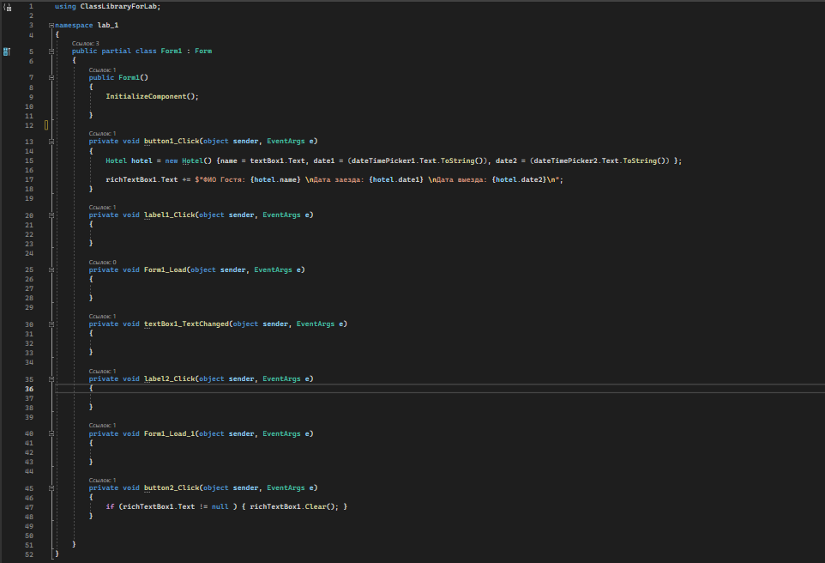

Рисунок 1 – код программы

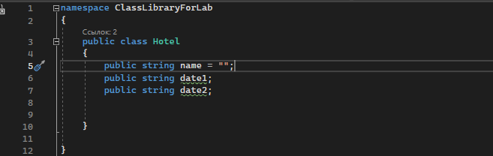

Рисунок 2 – класс

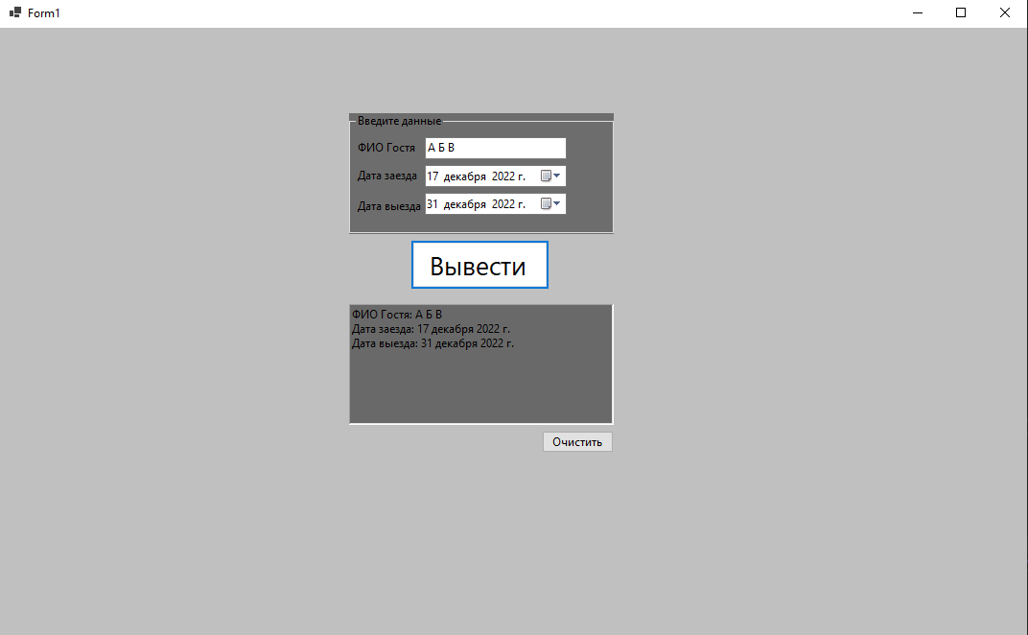

Рисунок 3 – тест работы

**Вывод**:

В ходе выполнения лабораторной работы научились разрабатывать интерфейс используя Windows Forms. Узнали принцип работы конструкторов класса – они используются для создания объектов. Узнали о модификаторах доступа: private – только внутри класса, protected – внутри класса и наследников, internal – внутри сборки, public – виден везде. Узнали о static – модификаторе, позволяющий обраться к члену без экземпляра объекта. Ознакомились с модификатором readonly – можно инициализировать только в конструкторе или по умолчанию и const – модификатором только для полей, который определяет константу